

*Люди вымаливают свое здоровье у богов.*

*Им неизвестно, что они сами могут влиять на свое здоровье.*

*Демокрит*

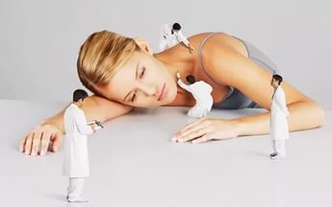

Вы часто сталкиваетесь с неприятностями. Время сейчас такое, напряжённое. На работе вы упорно трудитесь. Напряжение постепенно накапливается. Домашние заботы, неприятности добавляют своё. Сон тревожный, утром – как будто всю ночь вагоны разгружали!

Современному человеку требуется много душевных сил, терпения и высокой стрессоустойчивости. К сожалению, наш мир создает много ситуаций, которые причиняют душевную боль человеку и бьют по его психике. Но это причиняет боль не только душе, психике человека, но и его телу, так как психическое здоровье и здоровье тела очень тесно связаны.

Наши мысли, переживания заставляют плохо функционировать наш организм, а продолжительные стрессы могут привести к серьезным проблемам здоровья. Болезни организма, возникшие в результате психологических проблем, стрессов, негативных эмоций, называются психосоматическими заболеваниями. Основой этих болезней является психика, а не физиология. Врачи при обследовании пациента с психосоматическим заболеванием часто не могут найти физиологической основы боли и дисфункции органов.

Психосоматическое заболевание – это такое заболевание, в основе которого лежат как физиологические, так и психологические причины, но протекает это заболевание со всеми симптомами, требующими медицинского вмешательства. Другое дело, что только от традиционного лечения болезнь не пройдет, будут продолжаться рецидивы (собственно, рецидивность при адекватном лечении – один из отличительных признаков психосоматики), поэтому наиболее правильный подход к психосоматическим заболеваниям – одновременно с лечением проводить работу над проблемой с психологом.

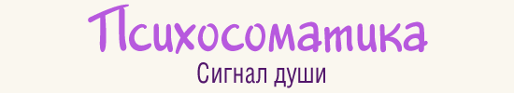Когда человек заболевает, организм словно что-то хочет сказать. При этом каждый симптом несет какое-то послание, а мы пытаемся глушить боль таблетками, даже не попытавшись с этим разобраться, прислушаться к своим ощущениям и переживаниям.

***В психотерапии обычно обращают внимание на семь возможных источников психосоматических заболеваний.***

***1. Внутренний конфликт*** – разные идеи борются в человеке, при этом они никак не могут придти к согласию. Например, если человек переедает, то с одной стороны он доставляет себе удовольствие, утешает себя, хочет забыть неприятные переживания, а с другой стороны укоряет себя: "Немедленно прекрати! Ты толстая, у тебя нет силы воли!" Этот диссонанс может привести к болезни, если мы не сможем договориться и убрать конфликт.

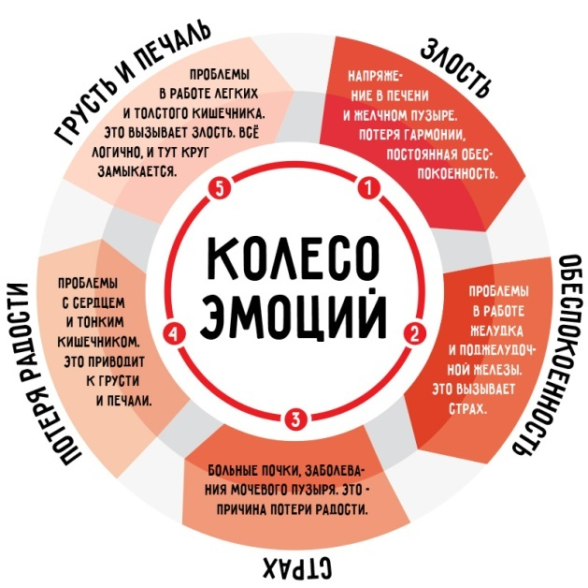***2. Мотивация или условная выгода.*** Как ни странно, но нам может быть выгодно болеть, получая при этом какие-то бонусы от жизни. Так, например, при сильной мигрени боль мешает нам "открыть глаза" и увидеть то, что доставит еще бОльшие переживания и страдания.

***3. Эффект внушения другим человеком***. Бывает, мы сталкиваемся с тем, что нас убеждают в никчемности, глупости, посредственности. А если это еще и значимые люди, например, родители, то мы мгновенно реагируем и действительно начинаем сомневаться в своей состоятельности. А порой и демонстрировать подобное поведение, которое принимает во взрослой жизни удобные для общества формы.

***4. Элемент речи.*** Часто наши заболевания могут быть прямым воплощением определенных фраз. Например, "у меня сердце за него болит" или "от твоей любви я задыхаюсь". А организм находит самый доходчивый способ подтвердить высказывание – тело предъявляет симптом.

***5. Идентификация***. Очень часто мы находим какой-то образ человека, который нам нравится, и пытаемся копировать его речь, движение, поведение. А когда достигаем желаемого идеала, то психосоматическим заболеваниям нет числа. Так, классическим примером может служить анорексия, когда человек интенсивно теряет вес, и пища начинает с трудом усваиваться организмом. Как правило, это происходит с женщинами, которые стремятся к модельной внешности, при этом искренне надеются таким образом получить признание и любовь.

***6. Самонаказание***. Это очень серьезное глубокое переживание, когда человек чувствует, что где-то провинился, что-то не доделал, кому-то не помог. И тогда начинает неосознанно влиять на свой организм, "поедая" его либо изнутри, либо разрушая извне. Так, например, множественные травмы могут быть напрямую связаны с эдакой самоагрессией. Или же системные онкологические заболевания во многом могут быть связаны с чувством вины.

***7. Детский опыт***. Многие психосоматические заболевания могут быть связаны с ранними детскими переживаниями, с прошлым травматическим опытом, который накладывает сильный отпечаток на здоровье взрослого человека.

Психосоматические заболевания выражаются в виде физиологических нарушений организма – отдельного органа или системы органов. Сюда же относятся «психосоматические» заболевания, такие, как: пептическая язва, бронхиальная астма, язвенный колит, ревматоидный артрит, артериальная гипертония, нейродермит и гипертиреоз. К этому первичному списку, однако, можно добавить многие другие состояния и заболевания. С полным списком психосоматических заболеваний и причин их возникновения Вы можете ознакомиться, перейдя по ссылке <http://tsuslik.ru/psihosomatica>

Чтобы держать верх над своими эмоциями, нужно владеть техникой (приёмами) эмоциональной саморегуляции. Природа обеспечила нас не только способностью адаптации, приспособления организма к изменяющимся внешним условиям, но и наделила возможностью регулировать формы и содержание своей активности.

Эмоциональная саморегуляция – это заранее осознанное и системно организованное воздействие индивида на своё эмоциональное состояние с целью изменения его характеристик в желаемом направлении. Она способствует раскрытию резервных возможностей человека, а, следовательно, развитию творческого потенциала личности. Применение приёмов саморегуляции предполагает активное волевое участие и, как следствие, является условием формирования сильной, ответственной личности.

**ФИЗИЧЕСКИЕ ПРИЁМЫ**

* 1. ***Упражнения для мускулатуры***

Самый простой, но достаточно эффективный способ эмоциональной саморегуляции – расслабление мимической мускулатуры. Научившись расслаблять лицевые мышцы, а также произвольно и сознательно контролировать их состояние, можно научиться управлять и соответствующими эмоциями. Чем раньше (по времени возникновения эмоций) включается сознательный контроль, тем более эффективным он оказывается. Так, в гневе сжимаются зубы, меняется выражение лица. Возникает это автоматически, рефлекторно. Однако стоит «запустить» вопросы самоконтроля («Не сжаты ли зубы?», «Как выглядит мое лицо?»), и мимические мышцы начинают расслабляться. Только необходима предварительная тренировка в расслаблении определенных мышечных групп на основе словесных самоприказов.

Упражнения для релаксации мышц лица включают задания на расслабление той или иной группы мимических мышц (лба, глаз, носа, щек, губ, подбородка). Их суть в чередовании напряжения и расслабления различных мышц, чтобы легче было запомнить ощущение расслабления по контрасту с напряжением. Упражнения выполняются при активной направленности внимания на фазы напряжения и расслабления с помощью словесных самоприказов, самовнушения. В результате многократных повторений этих упражнений постепенно в сознании возникает образ своего лица в виде маски, максимально свободного от мышечного напряжения. После такой тренировки можно легко по мысленному приказу в нужный момент расслабить все мышцы лица.

* 1. ***Упражнения для дыхания***

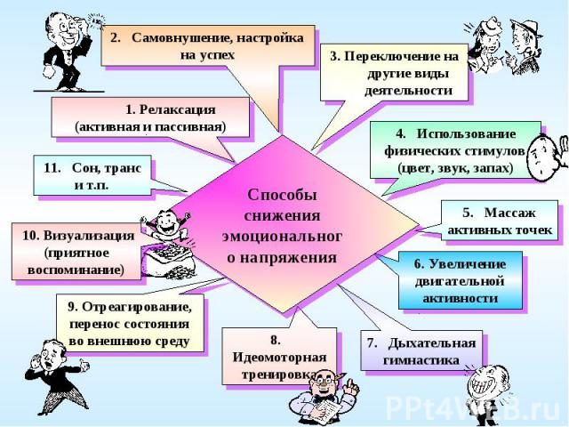Важным резервом в стабилизации своего эмоционального состояния является совершенствование дыхания. Как ни странно, не все люди умеют правильно дышать. Не последнюю роль неумелое дыхание играет и в утомляемости. Сосредоточив свое внимание, нетрудно заметить, как меняется дыхание человека в разных ситуациях: по-разному дышат спящий, работающий, разгневанный, развеселившийся, загрустивший или испугавшийся. Как видно, нарушения дыхания зависят от внутреннего состояния человека, а потому и произвольное упорядоченное дыхание должно оказывать обратное воздействие на это состояние. Научившись влиять на свое дыхание, можно приобрести еще один способ эмоциональной саморегуляции. Смысл дыхательных упражнений состоит в сознательном контроле за ритмом, частотой, глубиной дыхания.

*Методика выполнения дыхательных упражнений*

Сядьте на стул (боком к спинке), выпрямите спину и расслабьте мышцы шеи. Руки свободно положите на колени и закройте глаза, чтобы никакая визуальная информация не мешала вам сосредоточиться. Сосредоточьтесь только на своем дыхании. При выполнении дыхательного упражнения дышите через нос, губы слегка сомкнуты (но не сжаты). В течение нескольких минут просто контролируйте свое дыхание. Обратите внимание на то, что оно легкое и свободное. Ощутите, что вдыхаемый воздух более холодный, чем выдыхаемый. Следите лишь за тем, чтобы дыхание было ритмичным. Теперь обратите внимание на то, чтобы во время вдоха и выдоха не включались вспомогательные дыхательные мышцы – особенно при вдохе не следует расправлять плечи. Они должны быть расслаблены, опущены и слегка отведены назад. После вдоха, естественно, должен последовать выдох. Однако попытайтесь продлить вдох. Это вам удастся, если, продолжая вдох, вы как можно дольше удержите от напряжения мышцы грудной клетки. Думайте о том, что теперь вам предстоит продолжительный выдох. Глубокий вдох и последующий продолжительный выдох повторите несколько раз. Сейчас контролируйте ритм дыхания. Ведь именно ритмичное дыхание успокаивает нервы, оказывает противострессовое действие. Выполняйте медленный вдох, успевая при этом сосчитать в среднем темпе от одного до шести. Затем – пауза.

Тренируйте ритмичное дыхание примерно 2-3 минуты. Продолжительность отдельных фаз дыхания в данном случае не так важна – гораздо важнее правильный ритм. Этот простой способ ритмичного дыхания вы можете в любое время вспомнить и повторить.

**2. ВИЗУАЛИЗАЦИЯ**

Визуализация – это создание внутренних образов в сознании человека, то есть активизация воображения с помощью слуховых, зрительных, вкусовых, обонятельных, осязательных ощущений, а также их комбинаций. Визуализация помогает человеку активизировать его эмоциональную память, воссоздать те ощущения, которые он испытал когда-то. Воспроизведя в сознании образы внешнего мира, можно быстро отвлечься от напряженной ситуации, восстановить эмоциональное равновесие.

Разновидностью визуализации являются упражнения сюжетного воображения, основанные на преднамеренном использовании цвета и пространственных представлений сознания человека. Сознательные представления окрашиваются в нужный цвет, соответствующий моделируемому эмоциональному состоянию. Цвет обладает мощным эмоциональным действием на нервную систему. *Красный, оранжевый, желтый – цвета активности; голубой, синий, фиолетовый – цвета покоя; зеленый – нейтральный.*

Цветовые (температурные, звуковые, осязательные) ощущения лучше дополнять пространственными представлениями. Если необходимо успокоиться, отдохнуть, необходимо представлять широкое, открытое пространство (морской горизонт, просторное небо, широкая площадь, обширный зал театра и т. д.) Для мобилизации организма на выполнение ответственной задачи помогают образы тесных, узких пространств с ограниченным горизонтом (узкая улица с высокими домами, ущелье, тесная комната). Использование данных приемов воедино позволяет вызвать необходимое эмоциональное состояние в нужный момент (спокойное – просторный морской берег, зимний пейзаж в сиреневых сумерках; бодрящее – летний пляж ярким солнечным днем, слепящее солнце, ярко-желтый песок). Следует вжиться в представляемую картину, прочувствовать ее и зафиксировать в сознании. Постепенно возникнет состояние расслабленности и покоя или, наоборот, активности, мобилизованности.

Когда возникают чрезвычайные ситуации, они вызывают напряжение задолго до столкновения с ними. Поэтому к ним необходимо подготовиться. Первым шагом к успеху в любом начинании является психологическая установка на успех, абсолютная уверенность в том, что цель будет достигнута. Необходимо приучить себя к успеху, удаче, сделать ее само собой разумеющейся, привычной. *«Хранить в своей памяти негативные представления равнозначно медленному самоубийству»*, – пишет X. Линдеман, известный специалист по аутогенной тренировке.

Упражнения «вдохновения» состоят в «репетировании» напряженной ситуации обязательно в условиях успеха, с использованием цветовых и пространственных представлений. Технические условия выполнения таких упражнений состоят в следующем: выполняются они чаще всего утром, иногда – днем, но никогда на ночь; внимание тренирующегося жестко концентрируется от большого и среднего круга внимания (широкие, просторные помещения) и спокойных цветовых представлений (голубые, синие, фиолетовые тона) к малому кругу внимания (узкие, тесные помещения) и бодрящим цветовым тонам (красный, желтый, оранжевый цвета) или, в отдельных случаях, к внутреннему; выполнение упражнений сопровождается музыкальным подкреплением: вначале упражнения используется спокойная, плавная музыка, затем постепенно музыкальный темпоритм убыстряется.

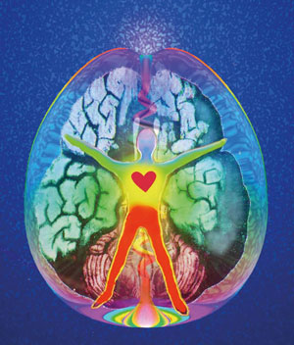 **3. УПРАВЛЕНИЕ ВНУТРЕННИМИ ПРОЦЕССАМИ**

***3.1 Управление эмоциями***

Желание научиться управлять эмоциями – это самый распространенный мотив к управлению собой. Слишком уж много неприятностей случается из-за нашего неумения держать себя в руках. Усмирить даже не очень сильную эмоцию достаточно сложно. Да и вообще излишняя эмоциональность всегда считалась скорее недостатком, чем достоинством. Такое отношение к эмоциям во многом правильно, а если говорить об отрицательных переживаниях, то оно правильно на все сто процентов.

Что такое эмоция? Эмоция – это реакция человека на степень удовлетворенности его желаний. Если желание удовлетворено, мы испытываем приятные ощущения, такие как радость, веру в себя, желание активно действовать. Если желание остается не удовлетворенным, человек впадает в состояние фрустрации. Фрустрация – это комплекс негативных переживаний, включающих в себя отрицательные эмоции, например, тоску, гнев, презрение к собственной личности. Некоторые люди находят простой выход – они предлагают в качестве избавления от негативных эмоций кажущуюся на первый взгляд удобной формулу: боишься разочарования – откажись от желаний. Это в корне неверная идея, поскольку избавиться от желаний невозможно, их можно только задавить, что неминуемо приведет к постоянной раздражительности и чувству неудовлетворенности. Получается, что попытка избавиться одним махом от всех эмоций приводит к ужасному результату: дефициту положительных и переизбытку отрицательных эмоций. В управлении собой предлагается комплексный подход. Ваша цель – как можно чаще и больше испытывать позитивные эмоции и в то же время овладеть негативными эмоциями, что поможет вам переплавить страдания в радость. На это способен каждый. Управление эмоциями — это поэтапное освобождение от негативных эмоций и создание предпосылок для позитивных.

***Стратегия действий для успешного обучения управлению эмоциями:***

1.Изучение эмоций. Ваша цель – коротко и ясно сформулировать причины, по которым вы испытываете все эти эмоции. Ваша цель – увидеть, как связана та или иная эмоция с вашими действиями, мыслями, образом жизни. Вам необходимо осознать, как она связана с другими эмоциями и свойствами вашей личности.

2.Избавление от негативных эмоций. На этом этапе вы используете все известные методы для избавления от негативных эмоций

3.Культивация позитивных эмоций. Избавление от негативных эмоций приводит к высвобождению большого количества энергии. Она пока свободна и неуправляема, ваша цель – направить ее в созидательное русло. Начните культивировать в себе позитивные эмоции.

***3.2 Управление мыслями***

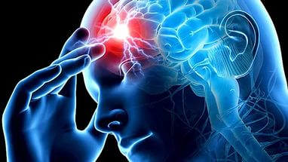Наши мысли – это карты, подобные тем, что помогают ориентироваться путешественнику. Они не являются точным отражением реальности. То, что мы видим сквозь свои убеждения и мировоззрения – это искаженная реальность. Чтобы увидеть действительность, надо выйти за пределы наших мыслей. Мысли также как и эмоции могут быть позитивными и негативными. Искусство управлять собой – это искусство мыслить позитивно. При внимательном наблюдении за мыслью, всплывают проблемы, нереализованные желания, застарелые обиды и внутренние конфликты. Если не обращать на них внимания, то со временем они превратятся в навязчивые идеи и тогда они уже будут не помощником, а внутренним диверсантом.

Размышляйте последовательно: сначала логически, потом поработайте с образами, а потом с интуицией. Повторяйте такой цикл столько раз, сколько вам понадобится, чтобы все три составляющие пришли к единому выводу.

Делайте мысленные посылки. Это создаст благоприятную почву для анализа и планирования предстоящих дел.

Человек несет ответственность не за свои поступки, а за свои мысли. Учитесь мыслить позитивно, и вам не придется отвечать за свои мысли. Вы будете просто пожинать плоды.

***3.3 Управление памятью***

Задумайтесь над следующим фактом: современный человек забывает 80% полученной им информации. Это значит, что мы помним только одну пятую услышанного, увиденного и почувствованного. А что же происходит с остальной частью информации? Она не пропадает и, владея соответствующей психотехнологией, мы можем вспомнить все, что угодно, вплоть до своего появления на свет. Некоторые исследователи утверждают, что человек способен вспомнить даже свое внутриутробное существование.

*Вспоминание прошедшего дня.* Эту практику использовали последователи Пифагора. Каждый вечер, перед сном, они уделяли время просматриванию прожитого дня. Этот метод значительно увеличивает ресурсы памяти. Практика сама по себе достаточно проста. Вам надо сесть и вспомнить во всех подробностях, по минутам прожитый день. Если вы хотите еще больше развить свою память, то усложняете практику. Анализируйте события, ищите их связи с ситуациями из более глубокого прошлого.

*Визуализация информации*. Эта практика легка и доступна. Методика невероятно проста: вам нужно создать воображаемый шкаф с документами, разложенными по полочкам и рубрикам. Подобно тем, что используются в библиотеках. Этот метод широко распространен среди тибетских монахов. Пусть все будет рассортировано в полном порядке. Создайте себе хранилище информации с удобной системой поиска и ящиком для оперативных идей.

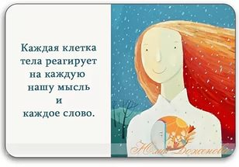**4. САМОВНУШЕНИЕ**

В начале XX века широкое распространение получила методика лечебного самовнушения, разработанная французским аптекарем Эмилем Куэ. Общаясь с пациентами, он заметил, какое большое влияние оказывает на эффект от лечения лекарственными средствами сила представления о них. Мысленным сопровождением можно способствовать улучшению действия лекарства, если верить в его эффективность, или, наоборот, ослаблять его действие. Куэ считал, что подсознательное "Я" представляет собой силу, способную или лечить, или вызывать болезнь. Он полагал, что сознательное самовнушение – это метод, позволяющий подавлять болезненные представления и заменять их благотворными. Одно из теоретических положений Куэ – успех приносит не столько сила воли, сколько сила собственного воображения. Он утверждал, что достаточно подумать, что, например, тот или иной орган работает хорошо, как мысль превращается в действительность. Орудием осуществления сознательного "Я" является воля, а бессознательного – воображение.

Силой воображения можно управлять. Согласно Э. Куэ, лечебные представления, которые он назвал "формулой самовнушения", являются по своей сути констатацией факта. Формула самовнушения должна быть простой и не носить насильственного характера. Например: "С каждым днем все мои отношения с другими людьми улучшаются". При этом не важно, считал Куэ, соответствует ли формула самовнушения действительности, т.к. она адресована подсознательному "Я", которое отличается легковерием и принимает ее за истину, за приказ, который необходимо выполнить. Чем проще будет формула, тем лучше лечебный эффект. Произвольное самовнушение должно осуществляться без каких-либо волевых усилий. Если бессознательное самовнушение, часто дурного характера, бывает столь успешным, то это оттого, что оно осуществляется без усилия воли.

*Пример сеанса самовнушения.* Составляется словесная формула, которая в дальнейшем может изменяться. Она должна быть простой, состоять из нескольких слов (максимум из 3-4) и всегда носить позитивное содержание. Например, "Я здоров" вместо "Я не болен". В некоторых случаях формула может быть расширенной. Например, в условиях табачной зависимости человек себе внушает: "Мое решение бросить курить окончательное. На любой предлог или уговоры друзей я отвечаю отказом. Мое решение твердо". Сеанс самовнушения проводится в течение 3-4 минут. При этом, занимают удобную позу в положении сидя или лежа, закройте глаза, расслабьтесь и не громко, монотонным голосом, не фиксируя внимания на содержании фразы, произносится одна и та же формула самовнушения 15-20 раз. При этом нужно верить в то, что внушаете себе, и держать перед внутренним взором картину, которую стремитесь осуществить, например, видите себя спокойным, уравновешенным человеком; или красивым и богатым. Отработают навыки самовнушения в течение двух недель. Проводить сеанс рекомендуется 2-3 раза в день в дремотном состоянии (утром при пробуждении и вечером при засыпании).

**5. МЕДИТАЦИЯ**

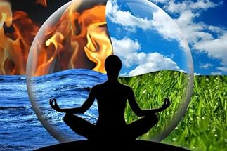Медитация – это система духовных практик, которая позволит вам взять на себя ответственность за содержание своих мыслей. Медитация создает в человеке центр тишины и спокойствия. Большинство форм медитации являются пассивными, так как их цель – достижение состояния погруженности без какой-либо умственной или эмоциональной активности.

*Содержательная медитация.* Каждый человек уже обладает опытом содержательной медитации. Это случалось, например, когда вы смотрели на небо, провожая взглядом облака, и вас захватывала необъятность неба, белизна облаков, их медленное, но непрерывное движение. То есть, содержанием вашей медитации было природное явление. Еще один вид содержательной медитации – это музыкальная медитация. Когда вы сосредоточенно слушаете музыку, в вашем сознании начинают возникать различные картины, и вы открываете для себя мир звуков.

В основе *глубокой медитации* лежат простые формулы, или мантры (комбинации звуков, имеющие или не имеющие значения), которые в процессе естественного успокоения психики постепенно гаснут, пока не наступит полное душевное успокоение. Тело при глубокой медитации быстро приходит в состояние покоя.

*Раскрывающая медитация* связана с повседневной активной деятельностью. Пример этому – буддийская медитация внимания. Она требует от человека сознательного отношения ко всякой деятельности, то есть необходимо сформировать сознание, относящееся к данному моменту, к данной реальности. Определенное влияние на психическое состояние оказывают и воздействие цвета. Например, красный цвет возбуждает, а фиолетовый успокаивает. Желтый цвет концентрирует внимание, а синий рассеивает. Оранжевый цвет порождает прилив энергии, амбицию и стремление к триумфу. Взаимодействия цветов еще более усиливают влияние на эмоции. Например, золотисто-желтый цвет и цвет морской волны взаимно усиливают эмоциональную уравновешенность.

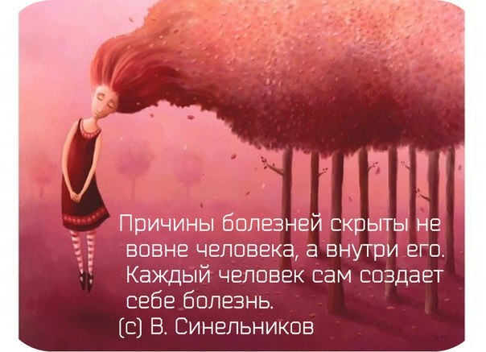Не существует какой-то одной "правильной" техники медитации: каждая имеет свои достоинства. Для освоения метода медитации надо поработать хотя бы три-четыре недели. Лучше всего медитировать один раз в день, в одно и то же время, идеально - утром. Для медитации требуется от 15 до 60 минут. Пятнадцать минут ежедневной медитации дадут больше, чем часовые дважды в неделю.

**Литература:**

1. Ваш психолог. Рефлексия. [Электронный ресурс] – Режим доступа: http://www.vashpsixolog.ru

2. Детская психология. Самопомощь в стрессовой ситуации. [Электронный ресурс] – Режим доступа: http://psixolog.by

3. Кулаков, С.А. Основы психосоматики / С.А. Кулаков // – СПб.: Речь, – 2003. – 288 с.

4. Курт Теппервайн. Психосоматика, отношения и здоровье // АСТ: Астрель, – 2004. – 224 с.

5. Малкина-Пых И.Г. Психосоматика: Справочник практического психолога. – М.: Изд-во Эксмо, 2005. – 992 с.